الوصف البيبليوغرافي:
الوصف البيبليوغرافي هو عملية فنية دقيقة لتسجيل البيانات الأساسية لأوعية المعلومات (كتب، مخطوطات، وثائق) وفق قواعد دولية. يهدف لتحديد هوية الوثيقة (المؤلف، العنوان، النشر) لتسهيل الوصول إليها، ويعد الركيزة الأساسية في فهرسة المكتبات. يُعتبر وصفاً مادياً وشكلياً وموضوعياً للوعاء
عناصر الوصف البيبليوغرافي الأساسية
يتم تسجيل المعلومات عادة استناداً إلى صفحة العنوان والصفحات ذات العلاقة، وتشمل: ]
- بيانات المسؤولية: اسم المؤلف أو المؤلفين.
- العنوان: العنوان الرئيسي، العنوان الفرعي أو الموازي.
- بيانات النشر: مكان النشر، الناشر، وتاريخ النشر.
- الوصف المادي: عدد الصفحات، وجود رسومات توضيحية، الأبعاد.
- بيانات السلسلة: (إن وجدت).
- الترقيم الدولي المعياري: (مثل ISBN).
أهمية الوصف البيبليوغرافي
- التعريف بالوثيقة: إعطاء صورة واضحة عن محتوى الوعاء المادي والمعرفي.
- التوثيق الأكاديمي: أساسي في البحوث والرسائل الجامعية لتوثيق المصادر.
- تنظيم المعلومات: إدراج الوثائق في الفهارس وقواعد البيانات بانتظام.
- التسهيل على الباحثين: تمكينهم من تحديد الوعاء المناسب بدقة قبل الاطلاع عليه.
أشكال الوصف البيبليوغرافي
- الوصف الحصري (الموجز): يقتصر على البيانات الأساسية الضرورية للتعريف بالوثيقة.
- الوصف التفصيلي (المطول): يذكر بيانات دقيقة جداً عن حالة الكتاب المادية (مفيد في المخطوطات والكتب النادرة).

معايير الوصف البيبليوغرافي:

1. التقنين الدولي للوصف البيبليوغرافي (ISBD)
يعتبر ISBD (International Standard Bibliographic Description) المعيار الأم الذي يحدد كيفية عرض البيانات البيبليوغرافيّة لضمان اتساقها عالمياً.
- الوظيفة: يحدد العناصر التي يجب ذكرها عن الكتاب (أو الوعاء) وترتيبها.
- المناطق الثمانية: يقسم الوصف إلى 8 مناطق أساسية (العنوان، بيان المسؤولية، الطبعة، بيانات النشر، الوصف المادي، السلسلة، الملاحظات، والترقيم الدولي).
- علامات الترقيم: يشتهر بفرضه علامات ترقيم محددة تفصل بين الحقول (مثل الشرطة المنقوطة ; والشرطة المائلة /) لتمكين القارئ من فهم البيانات حتى لو كانت بلغة لا يتقنها.
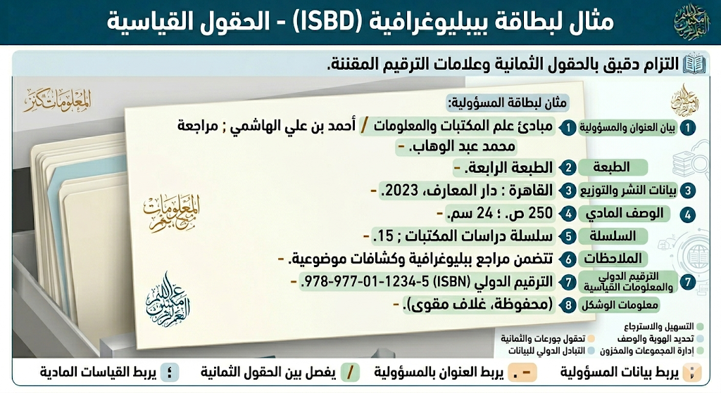

2. قواعد الفهرسة الأنجلو أمريكية (AACR2)
قواعد AACR2 (Anglo-American Cataloguing Rules) هي القواعد الفكرية التي تُملي على المفهرس "ماذا يكتب" وكيف يختار "مداخل" البحث.
- الوظيفة: توفر تعليمات تفصيلية حول كيفية اختيار الأسماء، العناوين، وكيفية صياغة الوصف بناءً على هيكلية ISBD.
- التطور: تم استبدالها مؤخراً بمعيار أكثر حداثة يسمى RDA (وصف المصادر والوصول إليها) ليتناسب مع البيئة الرقمية، لكنها لا تزال تُدرس كقاعدة أساسية للفهرسة التقليدية.

3. مارك 21 (MARC 21)

الفهرسة المقروءة آلياً (MARC) هي نظام معياري لتسجيل البيانات الببليوغرافية بشكل رقمي، يتيح لأجهزة الحاسوب قراءة وتفسير وتبادل معلومات الكتب والمواد المكتبية. طُور هذا النظام في الستينيات بالتعاون مع مكتبة الكونغرس، ويعتمد على معيار مارك 21 (MARC 21) لضمان توحيد الوصف الفني للوعاء وتسهيل استرجاع المعلومات
أهمية وعناصر الفهرسة المقروءة آلياً (MARC):
- تبادل البيانات: يتيح للمكتبات مشاركة الفهارس بينها بسهولة، مما يقلل من الوقت والجهد في إعادة الفهرسة.
- عناصر التسجيلة: تتكون تسجيلة مارك من ثلاثة عناصر رئيسية: هيكل التسجيلة (ANSI/NISO Z39.2)، والتسميات (Tags)، ومحتوى البيانات (قواعد الوصف).
- المرونة: صُمم ليناسب المخطوطات، المواد الإلكترونية، والوسائط المتعددة.
- معايير مارك 21: يعتمد حالياً مارك 21 (MARC 21) كصيغة دولية، وتشمل صيغاً استنادية وببليوغرافية.
- تسهيل الوصول: تساهم في البحث عن المواد بسهولة أكبر للمستفيدين

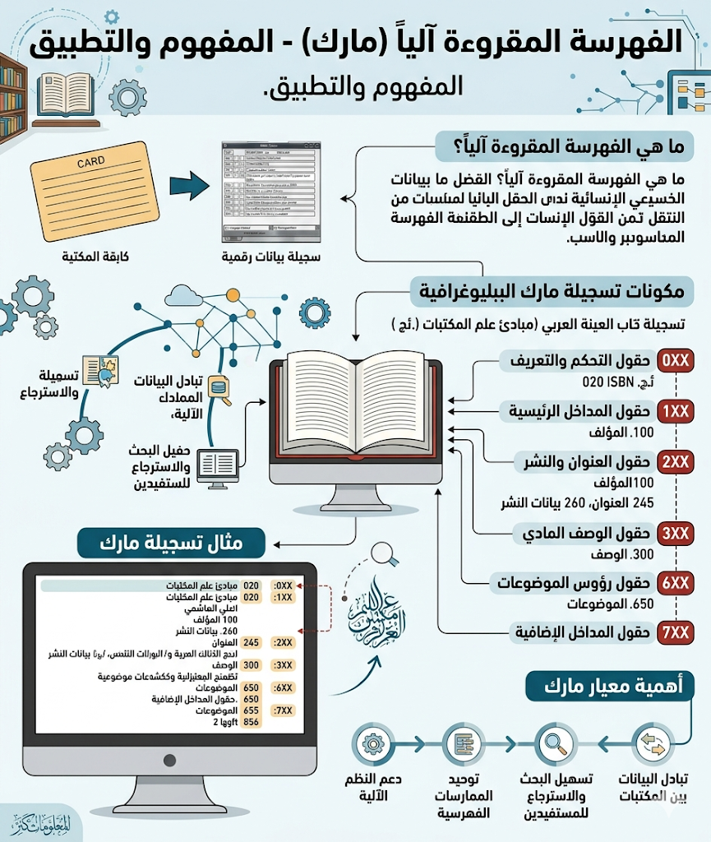

نظم التصنيف:

مقدمة:
إن عملية التصنيف ليست مجرد نشاط مكتبي روتيني، بل هي نشاط عقلي فطري يقوم به الإنسان لتنظيم عالمه المحيط. وفي علم المكتبات والمعلومات، يمثل التصنيف العمود الفقري الذي يمنع تحول المكتبة إلى مجرد "مخزن للكتب"، حيث يعمل على ترتيب المعرفة بشكل منطقي يسهل استرجاعها.

أولاً: مفهوم التصنيف
- التصنيف لغةً: هو تمييز الأشياء عن بعضها البعض ووضعها في مجموعات بناءً على خصائص مشتركة. 2.
- التصنيف اصطلاحاً: هو عملية تقسيم مصادر المعلومات إلى مجموعات بناءً على تشابه محتواها الموضوعي، ثم إعطاء كل مجموعة رمزاً (رقماً أو حرفاً) يحدد مكانها الدقيق على الرف وفي الفهرس.
) هو عملية تحليل المحتوى الفكري لمصادر المعلومات (سواء كانت ورقية أو رقمية) وتحديد موضوعها الأساسي، ثم التعبير عن هذا الموضوع بواسطة رمز مقنن (أرقام، حروف، أو مزيج منهما) مستمد من خطة تصنيف معتمدة عالمياً.
هذا الرمز يُسمى "رقم التصنيف"، ووظيفته الأساسية هي تحديد "المكان الفلسفي" للمعلومة داخل هيكل المعرفة البشرية، و"المكان المادي" للوثيقة على رفوف المكتبة أو في قواعد البيانات.
أهداف التصنيف:
- تجميع الكتب ذات الموضوع الواحد في مكان واحد.
- تسهيل عملية الوصول السريع للمعلومات.
- إظهار العلاقات بين العلوم المختلفة (التدرج من العام إلى الخاص).
- المساعدة في الجرد الإحصائي وتنمية المجموعات.

ثانياً: مكونات نظام التصنيف
لأي نظام تصنيف عالمي أربعة مكونات أساسية لا غنى عنها:
- الجداول (Schedules): وهي القوائم التي تحتوي على الموضوعات وترتيبها المنطقي.
- الرمز (Notation): وهو لغة النظام (أرقام، حروف، أو كلاهما) التي تحل محل الكلمات.
- الكشاف (Index): دليل هجائي يساعد المكشف على الوصول للرقم المناسب للموضوع.
- جداول المراجعة والمراجعة الدورية: لمواكبة تطور العلوم وظهور موضوعات جديدة.

ثالثاً: خطط التصنيف العالمية (Classification Schemes)
تتنوع خطط التصنيف بناءً على فلسفتها وهيكلية الرموز فيها، وأبرز هذه الخطط:
1. تصنيف ديوي العشري (DDC - Dewey Decimal Classification):
- المبتكر: ميلفيل ديوي عام 1876.
- الفلسفة: يقسم المعرفة البشرية إلى 10 أصول رئيسية (من 000 إلى 900).
- الرمز: يعتمد على الأرقام العربية فقط (نظام عشري).
- المميزات: الأكثر انتشاراً في العالم (خاصة في المكتبات العامة والمدرسية) لسهولة فهمه واستخدامه.
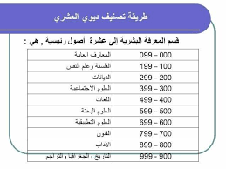
2. تصنيف مكتبة الكونجرس (LCC - Library of Congress Classification):
- الفلسفة: نظام "حصر أدبي" مصمم لخدمة مجموعات ضخمة جداً.
- الرمز: نظام مختلط (حروف لاتينية وأرقام عربية).
- المميزات: مرونة عالية جداً في التوسع، لذا تفضله المكتبات الجامعية والبحثية الكبرى.

3. التصنيف العشري العالمي (UDC - Universal Decimal Classification):
- الفلسفة: تطور عن نظام ديوي ولكنه أكثر تعقيداً ودقة.
- الرمز: يستخدم رموزاً ووسوم مضافة (مثل الأقواس وعلامات الجمع) لربط الموضوعات ببعضها.
- المميزات: مثالي للمكتبات المتخصصة والتوثيق الدقيق للمقالات والأبحاث.

التحليل الوثائقي (التكشيف والاستخلاص)

مقدمة:
يعد التحليل الوثائقي المحرك الأساسي لنظم استرجاع المعلومات؛ فهو العملية التي يتم من خلالها تحويل المحتوى المعرفي للوثيقة من شكل لغوي طبيعي ومعقد إلى شكل مقنن يسهل التعامل معه آلياً وفكرياً. إن الهدف الأسمى للتحليل الوثائقي هو تذليل الصعاب أمام الباحث للوصول إلى المعلومات الدقيقة في أقل وقت ممكن.

أولاً: التكشيف (Indexing)

مفهوم التكشيف :
التكشيف هو عملية تحليل المحتوى الفكري للوثيقة، وتحديد المفاهيم والموضوعات الجوهرية فيها، ثم التعبير عنها بلغة مقننة (مثل رؤوس الموضوعات أو الواصفات).
- الهدف الجوهري: إنشاء "كشاف" يعمل كحلقة وصل بين لغة المؤلف ولغة الباحث.
خطوات عملية التكشيف:
- الفحص والتحليل: قراءة الوثيقة وفهم موضوعها الأساسي وأبعادها.
- تحديد المفاهيم: استخراج الكلمات المفتاحية التي تعبر عن جوهر المحتوى.
- الترجمة إلى لغة النظام: تحويل الكلمات الطبيعية إلى مصطلحات مقيدة باستخدام أدوات مثل المكانز أو قوائم رؤوس الموضوعات لضمان الضبط الاستنادي.
رؤوس الموضوعات هي كلمات أو مصطلحات أو عبارات مقننة تُستخدم للتعبير عن المحتوى الفكري للوثيقة. وتهدف إلى تجميع كافة المواد التي تتحدث عن موضوع معين تحت مسمى واحد ثابت، بغض النظر عن الألفاظ التي استخدمها المؤلفون في عناوين كتبهم.

الأهداف والوظائف
- التوحيد (Standardization): اختيار مصطلح واحد لتمثيل المفهوم الواحد لمنع تشتت المعلومات بين المترادفات.
- الربط: إظهار العلاقات بين الموضوعات المترابطة من خلال الإحالات (مثل "انظر" و"انظر أيضاً").
- تسهيل الاسترجاع: تمكين الباحث من العثور على جميع مصادر المعلومات حول موضوع معين في مكان واحد داخل الفهرس.

بنية رأس الموضوع
يتكون رأس الموضوع عادة من عدة أشكال:
- رأس بسيط: يتكون من كلمة واحدة (مثل: الكيمياء).
- رأس مركب: يتكون من كلمتين أو أكثر (مثل: علم المكتبات).
- رأس معقد (المفريعات): يتكون من رأس متبوع بتفريعات لتخصيص الموضوع أكثر، وتشمل:
  - تفريعات موضوعية: (مثل: التربية - مناهج).
  - تفريعات جغرافية: (مثل: الزراعة - الجزائر).
  - تفريعات زمنية: (مثل: التاريخ الإسلامي - العصر الأموي).
  - تفريعات شكلية: (مثل: الطب - قواميس).

الفرق بين رؤوس الموضوعات والكلمات المفتاحية
وجه المقارنة | رؤوس الموضوعات | الكلمات المفتاحية (Keywords)
اللغة | لغة مقيدة (يتم اختيارها من قوائم معتمدة). | لغة طبيعية (تُؤخذ من نص الوثيقة مباشرة).
الضبط | عالية الضبط وتمنع تكرار المترادفات. | منخفضة الضبط وقد تسبب تشتت البحث.
الأداة | تحتاج إلى قوائم رؤوس موضوعات (مثل قائمة السيرة). | لا تحتاج إلى أدوات ضبط مسبقة.

أهم القوائم العالمية والعربية
تعتمد عملية التكشيف والتحليل الوثائقي على قوائم معيارية لضمان جودة رؤوس الموضوعات، ومن أشهرها:
- قائمة رؤوس موضوعات مكتبة الكونجرس (LCSH): وهي الأوسع انتشاراً عالمياً.
- قائمة السفير لرؤوس الموضوعات العربية: وتُعد من المراجع الأساسية للمكتبات العربية لضمان التوحيد اللغوي.
باختصار، تمثل رؤوس الموضوعات "اللغة المعيارية" التي يتحدث بها نظام المعلومات مع الباحث، وهي المحرك الذي يضمن دقة الاسترجاع ومنع ضياع الإنتاج العلمي نتيجة التعدد اللغوي.

ثانياً: الاستخلاص (Abstracting)
1. مفهوم الاستخلاص: هو عملية تقديم عرض موجز ودقيق لمحتويات الوثيقة (خاصة الأبحاث العلمية والمقالات)، دون تفسير أو نقد، لمساعدة الباحث على تقرير مدى حاجته لقراءة النص الكامل.
2. أنواع المستخلصات:
- المستخلص الإعلامي (Informative): يتضمن تفاصيل عن الأهداف، والمنهجية، والنتائج، والتوصيات.
- المستخلص الوصفي (Indicative): يعطي فكرة عامة عن موضوع الوثيقة دون الدخول في تفاصيل النتائج.

المكانز (الماهية ، الاستخدامات، النماذج):
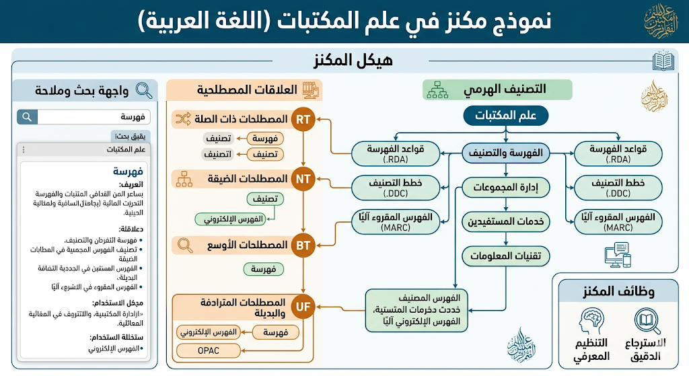

المكنز:

مقدمة:
في ظل الانفجار المعرفي وتعدد المصطلحات الدالة على المفهوم الواحد، برزت الحاجة إلى أدوات تضبط لغة التكشيف والاسترجاع لضمان الربط الدقيق بين استفسار المستفيد والمحتوى المعلوماتي. يُعد المكنز أحد أرقى هذه الأدوات وأكثرها تعقيداً وفعالية في البيئة الرقمية والتقليدية على حد سواء.

أولاً: مفهوم المكنز (The Concept)
المكنز هو لغة تكشيف مقيدة، تشتمل على المصطلحات المستخدمة في مجال موضوعي محدد، والعلائق التي تربط بين هذه المصطلحات.
- لغوياً: الكلمة مشتقة من اليونانية (Thesaurus) وتعني "خزانة الكنز".
- اصطلاحاً: هو وسيلة سيطرة على المصطلحات، تهدف إلى ترجمة اللغة الطبيعية (لغة المؤلفين) إلى لغة نظام (لغة المقننة) لضمان التوحيد.

ثانياً: وظائف المكنز
لا يقتصر دور المكنز على كونه قائمة كلمات، بل يتعدى ذلك إلى:
- الضبط: السيطرة على المترادفات واختيار مصطلح واحد مفضل (Descriptor).
- الربط: توضيح العلاقات الهرمية والتبادلية بين المفاهيم.
- المساعدة في البحث: توجيه المستفيد إلى مصطلحات أكثر دقة (أضيق) أو أشمل (أوسع) لتحسين نتائج الاسترجاع.
- منع الغموض: التفريق بين المصطلحات المشتركة في اللفظ والمختلفة في المعنى.

ثالثاً: بنية العلاقات في المكنز
يعتمد المكنز على ثلاث علاقات أساسية تربط بين مصطلحاته:
- العلاقة التكافئية (Equivalence Relationship):
  - تربط بين المصطلحات المترادفة.
  - الرموز المستخدمة: استخدم (USE) للمصطلح غير المفضل، ومستخدم لـ (UF) للمصطلح المفضل.
  - مثال: الوبائيات استخدم علم الأوبئة.
- العلاقة الهرمية (Hierarchical Relationship):
  - تربط بين الأجناس والأنواع، أو الكل والجزء.
  - الرموز المستخدمة: مصطلح أوسع (BT)، ومصطلح أضيق (NT).
  - مثال: علم المكتبات (BT العلوم الاجتماعية) / (NT الفهرسة).
- العلاقة الترابطية (Associative Relationship):
  - تربط بين مصطلحات ذات صلة وثيقة ولكنها ليست مترادفة ولا تتبع بعضها هرمياً.
  - الرمز المستخدم: مصطلح ذو صلة (RT).
  - مثال: الرسم (RT الألوان).

رابعاً: أنواع المكانز
يمكن تصنيف المكانز وفق عدة معايير:
- من حيث التغطية الموضوعية:
  - مكانز عامة: تغطي كافة مجالات المعرفة (مثل مكنز اليونسكو).
  - مكانز متخصصة: تركز على حقل دقيق (مثل مكنز "إيريك" ERIC للتربية).
- من حيث اللغة:
  - مكانز أحادية اللغة: لغة واحدة فقط.
  - مكانز متعددة اللغات: تقدم المصطلحات وما يقابلها بلغات أخرى (مثل المكنز العربي ثلاثي اللغات).
- من حيث البناء الزمني:
  - مكانز قبلية (Pre-coordinated): تُبنى قبل عملية التكشيف.
  - مكانز بعدية (Post-coordinated): تتطور بناءً على المصطلحات الناتجة عن التكشيف الفعلي.

خامساً: المكنز في العصر الرقمي (من المكنز إلى الأنطولوجيا)
مع ظهور الويب الدلالي (Semantic Web)، تطورت المكانز لتصبح جزءاً من الوجوديات (Ontologies). المكنز التقليدي يوفر المفردات، بينما تضيف الأنطولوجيا "خصائص" ومعادلات منطقية معقدة تسمح للآلة بفهم المعنى بشكل أعمق.

الانطولوجيا والويب الدلالي (المفاهيم والاستخدامات): 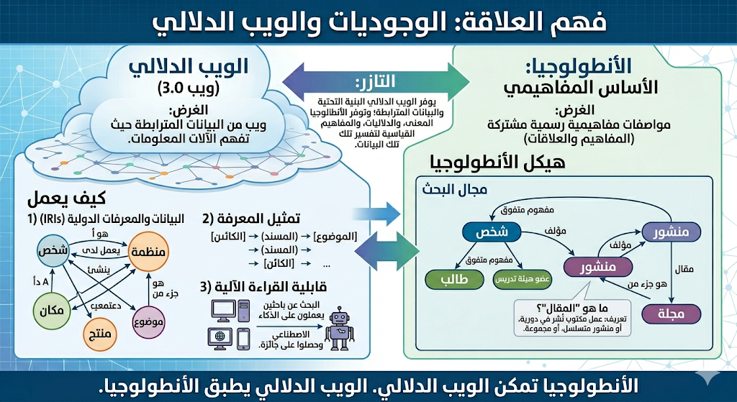
الويب الدلالي هو: هو اعتمادها على برمجيات يمكنها تعريف المقصود بالبيانات التي تقـدمها الشبكة العنكبوتية (الويب)، وذلك بالاستعانة بما يعرف بخراائط المفاهيم ontology . ويمثل الويب الدلالي أحد فروع الذكاء الاصطناعي ويعد ثورة في عالم الويب حيث يسمح للمتصفح أو البرامج الوكيلة بالبحث عن المعلومات، وبالتالي فإن عملية معالجة المعلومات تتم اعتمـاداً على الحاسبات الآلية بدلاً من البشر.
الأنطولوجيات (Ontologies):توفّر إطارًا مفاهيميًا منظمًا يربط بين المفاهيم والمصطلحات المرتبطة بمجال معين، ما يُمكّن محركات البحث من فهم البنية المعرفية للنصوص واسترجاع المعلومات بناءً على المعاني لا الألفاظ فقط.
خرائط المعرفة ( الأنطولوجيا) Ontology: هي أدوات لتمثيل المعرفة تحصر المصطلحات التي تعبر عـن الموضـوعات المعرفيـة والعلمية، وتنظمها ، موضحة العلاقات المختلفة التي تربط بينها؛ حيث توضح المصـطلحات المترادفة، وذات الصلة ، والأعرض ، والأضيق، كما تحلل الصيغ المختلفة من المصطلحات؛ بما في ذلك : الأسماء والأفعال والصفات والظروف وغيرها...
وتعرف الأنطولوجيا أيضاً على أنها : وصف للمعارف في مجال معين بتقسيمها إلـى فئـات تمثل مفاهيم concepts ، ولكل مفهوم خصـائص وسـمات تعـرف بـالأدوار roles ، أو الخصائص properties . وهناك قيود لتلك الأدوار أو الأوجه.
وتحقق خرائط المفاهيم (الأنطولوجيا) عديد من أغراض الويب الدلالي والمتمثلة في الآتي:
أ. تقلل من درجة الغموض الدلالي للمصطلحات إلى الحد الأدنى.
ب. تعزز إمكانية التشغيل التبادلي بين الأنظمة في ميادين المعرفة المختلفة.
ج. تستخدم لإنشاء البرامج الوكيلة الذكية التي تعمل على إنجاز أعمال محددة.
وتنسم إلى نوعين نوع خاص بمجال محدد، ونوع عام بشتى مجالات المعرفة.

